ТРАНСПОРТ

Плиту OSB следует транспортировать и складировать таким образом, чтобы избежать ее повреждения.

СКЛАДИРОВАНИЕ ПОДДОНОВ НА СКЛАДЕ

Для хранения плит удобнее всего предусмотреть закрытое складское помещение с хорошей вентиляцией. Возможно также складирование плит
под навесом таким образом, чтобы не подвергались они риску воздействия атмосферных осадков.

СКЛАДИРОВАНИЕ ПЛИТЫ НА СТРОЙПЛОЩАДКЕ

В случае невозможности складирования плиты под навесом, необходимо подготовить для укладки плиты ровную горизонтальную
поверхность, например в виде платформы и обеспечить изоляцию от грунта слоем пленки, а также обернуть палету пленкой,
накрыть брезентом или
каким-либо другим способом защитить от влаги, при одновременной возможности доступа воздуха к плите. Возможные варианты защиты
палеты показаны на рисунках.

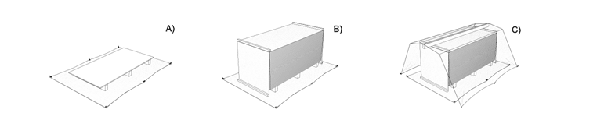

До того, как плита будет смонтирована, рекомендуется провести 24 часовую акклиматизацию в новой окружающей среде. Согласно правилам
защиты и предохранения материалов древесного происхождения, рекомендуется чтобы влажность во время монтажа не превышала 15%.
При таком уровне влажности исключается возможность появления плесени и грибов.

ВИДЫ ПЛИТ

OSB 2- плита для многостороннего применения в сухой среде, внутри помещения.
OSB 3- плита конструкционная применяемая в среде с умеренной влажностью как внутри, так и снаружи, самая популярная и чаще всего
применяемая в строительстве.
OSB 4- плита конструкционная для применения в несущих конструкциях при повышенных механических нагрузках и повышенной влажности,
как внутри, так и снаружи.
Плиты OSB 3 и OSB 4 должны быть обязательно защищены от непосредственного воздействия воды, как во время складирования,
так и во время строительных работ. Плиты эти следует сразу же после монтажа снаружи здания: на стенах и крышах предохранить
соответствующей изоляцией от негативного влияния атмосферных осадков.
В плите OSB 3 и OSB 4 подверженных длительное время воздействию влаги, могут незначительно набухнуть края, согласно с нормой:
OSB 3 до 15 %, OSB 4 до 12%. Возможно необходима будет дополнительная шлифовка краев для достижения равномерной плоскости плит
перед монтажом отделочных материалов, таких как, например, битумная черепица  на крыше
В зависимости от метода отделки есть три вида плит:
- плита с прямыми краями,
- плита с краями двусторонне фрезерованными - гребень-паз
- плита с краями четырехсторонне фрезерованными - гребень-паз.
Плиту применяемую для крыши или для пола следует монтировать печатью вниз.
Если плиту OSB укладывать в ряд длиннее 12 м следует дополнительно оставить зазор 25 мм.

ПОЛ

Плиты с прямыми краями соединять на лагах соблюдая зазор мин. 3 мм вокруг плиты. При монтаже плит между стенами или
в случае плавающих полов следует оставить зазор 12 мм между плитой и стеной. Плиты укладывать главной осью перпендикулярно
к лагам. Соединение коротких краев плиты всегда должно находиться на лагах. Длинные края, не опертые на лаги, должны иметь профиль
гребень-паз, соответствующую опору или соединяющую скобу. Если перекрытие не имеет крыши, то во время атмосферных осадков следует
сделать дренажные отверстия для водоотвода.
При деревянном перекрытии первого этажа здания, прикасающегося к грунту, следует создать защиту от ветра, с нижней стороны
конструкции перекрытия, плюс дополнительно гидроизоляцию непосредственно на грунте.
Для крепления плит следует использовать гвозди длиной 51 мм (2) спиральные, или 45 мм (1 ¾ ) до 75 мм кольцевые. Гвозди вбиваем каждые
30 см на промежуточных подпорах и каждые 15 см на соединениях плит. С целью повышения жесткости пола можно приклеивать плиту к
лагам применяя монтажный клей на основе химических растворителей. Соединения гребень-паз следует склеивать (например клеем типа D3)
в случае плавающих полов, оставляя шов мин. 1см между полом и стеной
Таблица предварительной оценки зависимости расстояний между лагами и толщиной применяемой плиты в жилищном строительстве:

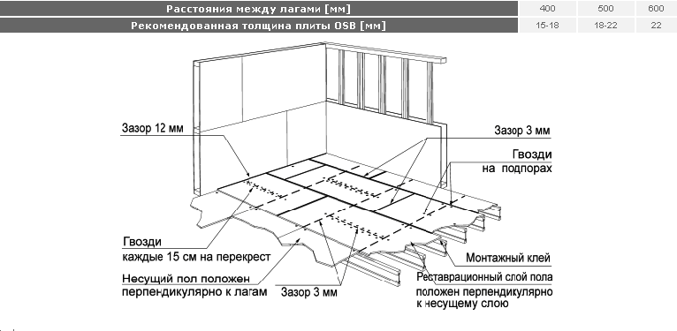

СТЕНА

Плиты Kronopol OSB на стенах могут быть монтированы в горизонтальном и вертикальном положении. Между плитами и вокруг дверных и
оконных проемов обязательно нужно оставить зазор мин. 3 мм. Рекомендованная толщина плиты для обшивки стен 12 мм при расстоянии
между колонками 400 мм и 600 мм. Для дополнительной теплоизоляции стен рекомендуется применение минеральной ваты с облицовкой
в виде минеральной штукатурки.
Для крепления настенных плит следует применять гвозди длиной 51 мм (2) спиральные или 45 мм (1 ¾ ) до 75 мм кольцевые.
Гвозди вбиваем каждые 30 см на промежуточных подпорах и каждые 15 см на соединениях плит. На наружных краях стен гвозди вбиваем
каждые 10 см. Расстояние от гвоздя до края плиты не должно быть меньше, чем 1 см

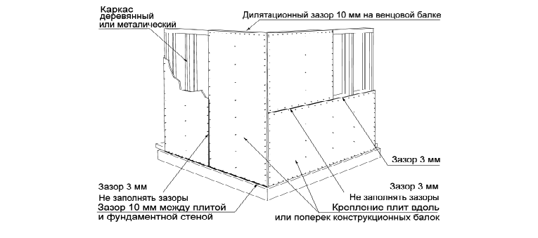

КРЫША

Перед монтажом обшивки следует проверить на сколько стропильные ноги или обрешетки находящиеся на одной оси, прямые и ровные.
Искривленные или неровные стропильные ноги повлияют на окончательный вид крыши. Плиты, которые промокли под дождем следует
оставить до полного высыхания и предохранить от биологической коррозии перед тем, как будет положена черепица, кровельные листы,
рубероид или гонты. Не отапливаемое пространство под полом или чердак должны быть хорошо вентилируемые. Вентиляционные
отверстия должны составлять не менее 1/150 всей горизонтальной поверхности.
Если брать во внимание строение плиты, должна она быть монтирована длинным краем поперек стропильных ног или обрешетки. Соединение
коротких краев плиты всегда должно быть на подпорах крыши. Длинные края должны быть подпертые или соединенные скобами ŤHť там ,
где это необходимо. Между плитами с прямыми краями следует оставить зазор мин. 3 мм, чтобы дать плите возможность
работать. Плита должна быть уложена на не менее двух опорах, а ее соединения должны лежать на опоре. Во время крепления плиты,
рабочие должны стоять на стропильных балках или обрешетке, соблюдая правила охраны труда.
Если в конструкции крыши есть проёмы для дымоходов, то обшивку крыши необходимо отодвинуть от дымохода на расстояние в
соответствии с принятыми Строительными нормами.
Во время монтажных работ на крыше следует соблюдать правила безопасности по работе на высоте.
Для крепления плит OSB на крыше следует использовать гвозди длиной 51 мм (2) спиральные или 45 мм (1 ¾ ) до 75 мм кольцевые.
Гвозди вбиваем каждые 30 см на стропильных ногах или обрешетках и каждые 15 см на соединениях плит. Расстояние от гвоздя до края
плиты не должно быть меньше, чем 1 см.
Таблица предварительной оценки зависимости расстояний между стропильными ногами или обрешетками и толщиной применяемой плиты
для крыш с наклоном более 14 *:

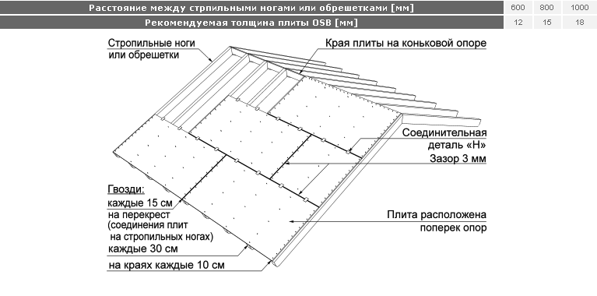

ВНИМАНИЕ

Плиты OSB должны применяться согласно проекту, который соответствует требованиям соответствующих Строительных норм и правил.
В других случаях применения , не приведенных в данной инструкции монтажа  необходимо консультироваться с заводом-изготовителем.

